Dentro da estrutura da tabela de dados que será mostrada no ALV, devemos colocar a seguinte tabela:

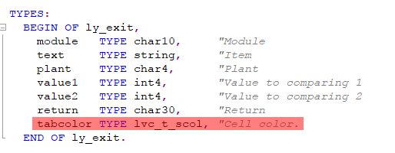

Devemos preencher essa tabela com as informações de COR e do CAMPO que iremos colorir:

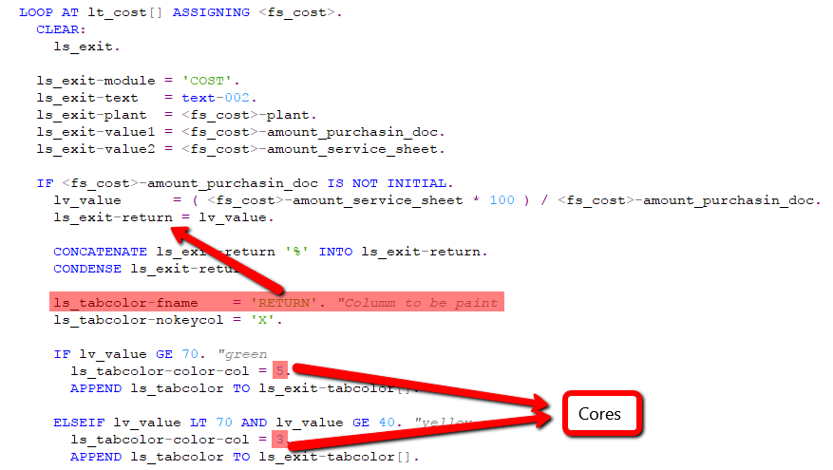

Na estrutura de layout, devemos setar o seguinte campo :

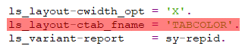

Pronto. A configuração de cores para a célula será aplicada de acordo com o preenchimento da tabela interna de retorno.

**Segue código para teste:**

OBS: Peguei na internet, funciona, porém temos que criar o que falta, como tela 100 por exemplo.

*&---------------------------------------------------------------------*  
*& Report  ZRHSJ_TESTE  
*&  
*&---------------------------------------------------------------------*  
*&  
*&  
*&---------------------------------------------------------------------*  
  
REPORT zrhsj_teste.  
  
  
*data declarations*  
DATA: w_idx TYPE i. "holds index value  
*internal table declaration*  
*Adding a color table of type LVC_T_SCOL to the output table.  
DATA:  
BEGIN OF t_itab OCCURS 0.  
        INCLUDE STRUCTURE sflight.  
DATA linecolor(4) TYPE c. " for coloring rows  
DATA tabcolor TYPE lvc_t_scol.  
DATA END OF t_itab.  
  
*Table for cell coloring*  
DATA: tabcolor TYPE lvc_t_scol.  
DATA: fs TYPE lvc_s_scol.  
*declaring the container & grid for output table display*  
  
DATA:  
r_container TYPE REF TO cl_gui_custom_container,  
r_grid TYPE REF TO cl_gui_alv_grid.  
  
*structure of layout*  
DATA:  
fs_lay TYPE lvc_s_layo.  
  
*Field Catalog*  
DATA:  
t_fcat TYPE lvc_t_fcat,  
fs_fcat TYPE lvc_s_fcat.  
  
START-OF-SELECTION.  
  CLEAR fs_fcat.  
  fs_fcat-fieldname = 'PRICE'.  
  fs_fcat-emphasize = 'C600'. " coloring the complete column airfare  
  APPEND fs_fcat TO t_fcat.  
  
  SELECT * FROM sflight INTO CORRESPONDING FIELDS OF TABLE t_itab.  
*------------------------------------------------------------------------------  
  fs_lay-info_fname = 'LINECOLOR'."for coloring rows  
  fs_lay-ctab_fname = 'TABCOLOR'. " for coloring cells  
*------------------------------------------------------------------------------  
*coloring rows where price < 500.(yellow)  
  t_itab-linecolor = 'C311'.  
  MODIFY t_itab TRANSPORTING linecolor WHERE price LT 500.  
*------------------------------------------------------------------------------  
*coloring cells where connid = 17. overwrites the previously colored rows  
  LOOP AT t_itab.  
    w_idx = sy-tabix.  
  
    REFRESH tabcolor.  
  
    IF t_itab-connid = 17.  
      fs-fname = 'PRICE'.  
      fs-color-col = 7.  
      fs-nokeycol = 'X'.  
      APPEND fs TO tabcolor.  
    ENDIF.  
  
    INSERT LINES OF tabcolor INTO TABLE t_itab-tabcolor ."index w_idx.  
  
    MODIFY t_itab INDEX w_idx.  
  
  ENDLOOP.  
  
  CALL SCREEN 100.  
*&---------------------------------------------------------------------*  
*& Module STATUS_0100 OUTPUT  
*&---------------------------------------------------------------------*  
MODULE status_0100 OUTPUT.  
  SET PF-STATUS 'SCREEN1'.  
  
ENDMODULE. " STATUS_0100 OUTPUT  
  
*&---------------------------------------------------------------------*  
*& Module USER_COMMAND_0100 INPUT  
*&---------------------------------------------------------------------*  
MODULE user_command_0100 INPUT.  
  
  CASE sy-ucomm.  
    WHEN 'BACK'.  
      LEAVE TO SCREEN 0.  
  
    WHEN 'EXIT'.  
      LEAVE PROGRAM.  
  
  ENDCASE.  
  
ENDMODULE. " USER_COMMAND_0100 INPUT  
  
*&---------------------------------------------------------------------*  
*& Module LIST OUTPUT  
*&---------------------------------------------------------------------*  
MODULE list OUTPUT.  
  CREATE OBJECT r_container  
    EXPORTING  
      container_name = 'CONTAINER'.  
  
  CREATE OBJECT r_grid  
    EXPORTING  
      i_parent = cl_gui_container=>default_screen. "r_container.  
  
*passing the layout structure, fieldcatalog and output table for display*  
  CALL METHOD r_grid->set_table_for_first_display  
    EXPORTING  
      i_structure_name = 'SFLIGHT'  
      is_layout        = fs_lay  
    CHANGING  
      it_fieldcatalog  = t_fcat  
      it_outtab        = t_itab[].  
  
ENDMODULE. " LIST OUTPUt